http://www.vrtic-bajka.zagreb.hr/default.aspx?id=214

IGRICE Z GLASOVI IN ČRKAMI

- MELODIČNI ZLOGI

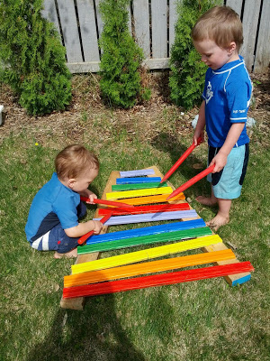 | ZA TO IGRO VSAK SODELUJOČI POTREBUJE PAR PALIČIC, KUHALNIC, ..CILJ IGRE JE ZAZNATI, OSVESTITI ZLOGE ZNOTRAJ ENE BESEDE.  IGRALCI SREDIJO V KROGU IN IGRA SE LAHKO PRIČNE: PRVI IGRALEC SI IZMISLI ENO BESEDO IZ DOLOČENE KATEGORIJE ( NPR. POHIŠTVO, SADJE, VOZILA,..) IN BESEDO PREDA IGRALCU ZRAVEN SEBE. TA IGRALEC „RAZSTAVI“ S POMOČJO UDARJANJA BESEDO NA ZLOGE. NATO SI IZBERE NOVO BESEDO IN JO PREDA NASLEDNJEMU IGRALCU.  OB DELJENJU BESED NA ZLOGE SE IGRALCI ZABAVAJO OB USTVARJANJU RITMA IN ZVOKA.
- KUHANE ČRKE

This Photo by Unknown Author is licensed under CC BY-SA | IZREŽITE MAJHNE LISTKE IN NANJE NAPIŠITE RAAZLIČNE ČRKE. ČRKE VRZITE V LONČEK TER OTROKU PREDLAGAJTE, DA SE Z VAMI IGRA IGRO KUHANE ČRKE. POLEG ČRK IN LONČKA POTREBUJETE ŠE KUHALNICO, S KATERO OTROK MEŠA ČRKEZ. „SKUHANE“ ČRKE- OTROK RAZDELI NA POSAMEZNE KROŽNIKE PO ENO ČRKO NA VSAK KROŽNIK. KO SO VSE ČRKE RAZDELJENE, SLEDI NALOGA:  „V STANOVANJU, PROSTORU HITRO POIŠČI PREDMET, KI SE PRIČNE NA ČRKO S KROŽNIKA.“ PREDMETA SE MORA IRALEC DOTAKNITI. ZMAGA TISTI, KI PRVI PORABI VSE ČRKE.

3. UGANI ŽIVALI
POVABITE OTROKA, DA SE Z VAMI IGRA IGRO : „UGANI ŽIVALI“.
PRI IGRI SE UGIBA BESEDE IN ZMAGOVALEC JE TISTI, KI ODKRIJE NAJVEČ SKRITIH BESED (ŽIVALI). POIŠČITE SLIKE, FIGURICE ŽIVALI. POLOŽITE JIH PRED OTROKA IN GA POVABITE, NAJ POSKUŠA NAJTI ŽIVAL, KI SE SKRIVA IZZA GLASKOVANIH ČRK: P-E-S, S-L-O-N, M-AČ-K-A
V KOLIKOR OTROK NE ZMORE SESTAVITI BESED, MU GLASOVE (ČRKE) POVEŽITE – VLECITE KOT PRI ZAČETNEM BRANJU.

